Приложение №1

к постановлению Главы
сельского поселения Курумоч муниципального района Волжский Самарской области

от ____________ № ___

ПРОЕКТ

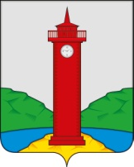

Собрание представителей
сельского поселения Курумоч
муниципального района Волжский

Самарской области

РЕШЕНИЕ

от __________________ № ________

О внесении изменений в Правила землепользования и застройки сельского поселения Курумоч муниципального района Волжский Самарской области

В соответствии со статьей 31, 33 Градостроительного кодекса Российской Федерации, руководствуясь статьей 28 Федерального закона
от 6 октября 2003 года № 131-ФЗ «Об общих принципах организации местного самоуправления в Российской Федерации», с учетом заключения о результатах публичных слушаний по проекту решения Собрания представителей сельского поселения Курумоч муниципального района Волжский Самарской области «О внесении изменений в Правила землепользования и застройки сельского поселения Курумоч муниципального района Волжский Самарской области» от __________, Собрание представителей сельского поселения Курумоч муниципального района Волжский Самарской области решило:
1. Внести изменения в Карту градостроительного зонирования сельского поселения Курумоч муниципального района Волжский Самарской области, входящую в состав Правил землепользования и застройки сельского поселения Курумоч муниципального района Волжский Самарской области, утвержденных решением Собрания представителей сельского поселения Курумоч муниципального района Волжский Самарской области от 25.12.2013 № 107/47 согласно приложениям № 1 - № 4, к настоящему Решению;
2. Опубликовать настоящее Решение, а также приложения № 1-4 к настоящему Решению в газете «Вести сельского поселения Курумоч».
3. Настоящее Решение вступает в силу со дня его официального опубликования.

Глава сельского поселения Курумоч
муниципального района Волжский
Самарской области О.Л. Катынский

Председатель Собрания представителей

сельского поселения Курумоч
муниципального района Волжский
Самарской области Л.В. Богословская

Приложение № 1
к решению Собрания
представителей сельского
поселения Курумоч
муниципального района
Волжский Самарской области
от ______________ № ______

Изменения
в Карту градостроительного зонирования сельского поселения Курумоч муниципального района Волжский Самарской области (М 1:5000)
и в Карту градостроительного зонирования сельского поселения Курумоч муниципального района Волжский Самарской области (М 1:25000)

Карта градостроительного зонирования поселка Власть Труда  (фрагмент) | Карта градостроительного зонирования поселка Власть Труда  (фрагмент в редакции изменений)

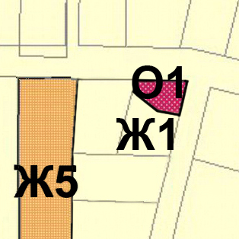
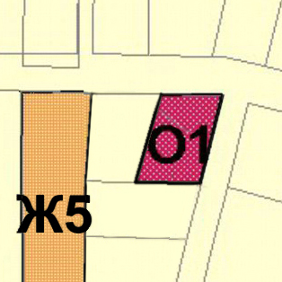

Изменения:
Изменение градостроительного зонирования земельного участка 63:17:2405001:276 общей площадью 0,0767 га, расположенного по адресу: Самарская область, Волжский район, п. Власть Труда, (коттеджный поселок "Мастрюки"), участок № 86-а, с территориальной зоны О1 «Зона делового, общественного, коммерческого назначения» на территориальную зону Ж1 «Зона застройки индивидуальными жилыми домами».

Приложение № 2
к решению Собрания
представителей сельского
поселения Курумоч
муниципального района
Волжский Самарской области
от ______________ № ______

Изменения
в Карту градостроительного зонирования сельского поселения Курумоч муниципального района Волжский Самарской области (М 1:5000)
и в Карту градостроительного зонирования сельского поселения Курумоч муниципального района Волжский Самарской области (М 1:25000)

Карта градостроительного зонирования поселка Власть Труда  (фрагмент) | Карта градостроительного зонирования поселка Власть Труда  (фрагмент в редакции изменений)
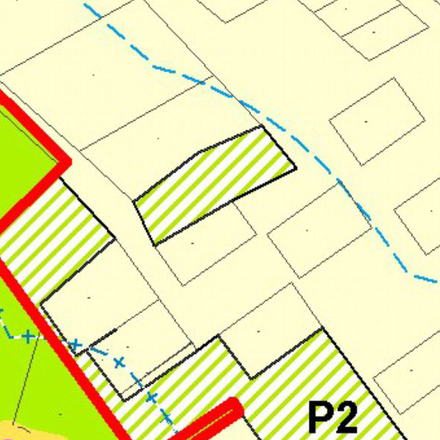
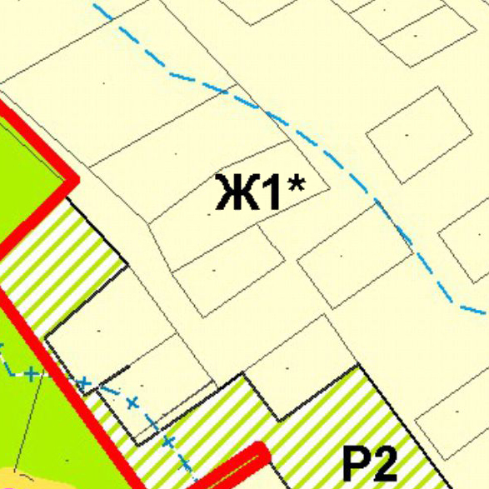

Изменения:
Изменение градостроительного зонирования территории п. Власть Труда, общей площадью 0,25 га, расположенной в южной части кадастрового
квартала 63:26:1805017, с территориальной зоны Р2 «Зона природного ландшафта» на территориальную зону Ж1 «Зона застройки индивидуальными жилыми домами», подзона Ж1* «Подзона застройки индивидуальными жилыми домами №1».

Приложение № 3
к решению Собрания
представителей сельского
поселения Курумоч
муниципального района
Волжский Самарской области
от ______________ № ______

Изменения
в Карту градостроительного зонирования сельского поселения Курумоч муниципального района Волжский Самарской области (М 1:5000)
и в Карту градостроительного зонирования сельского поселения Курумоч муниципального района Волжский Самарской области (М 1:25000)

Карта градостроительного  зонирования села Курумоч  (фрагмент) | Карта градостроительного  зонирования села Курумоч  (фрагмент в редакции изменений)

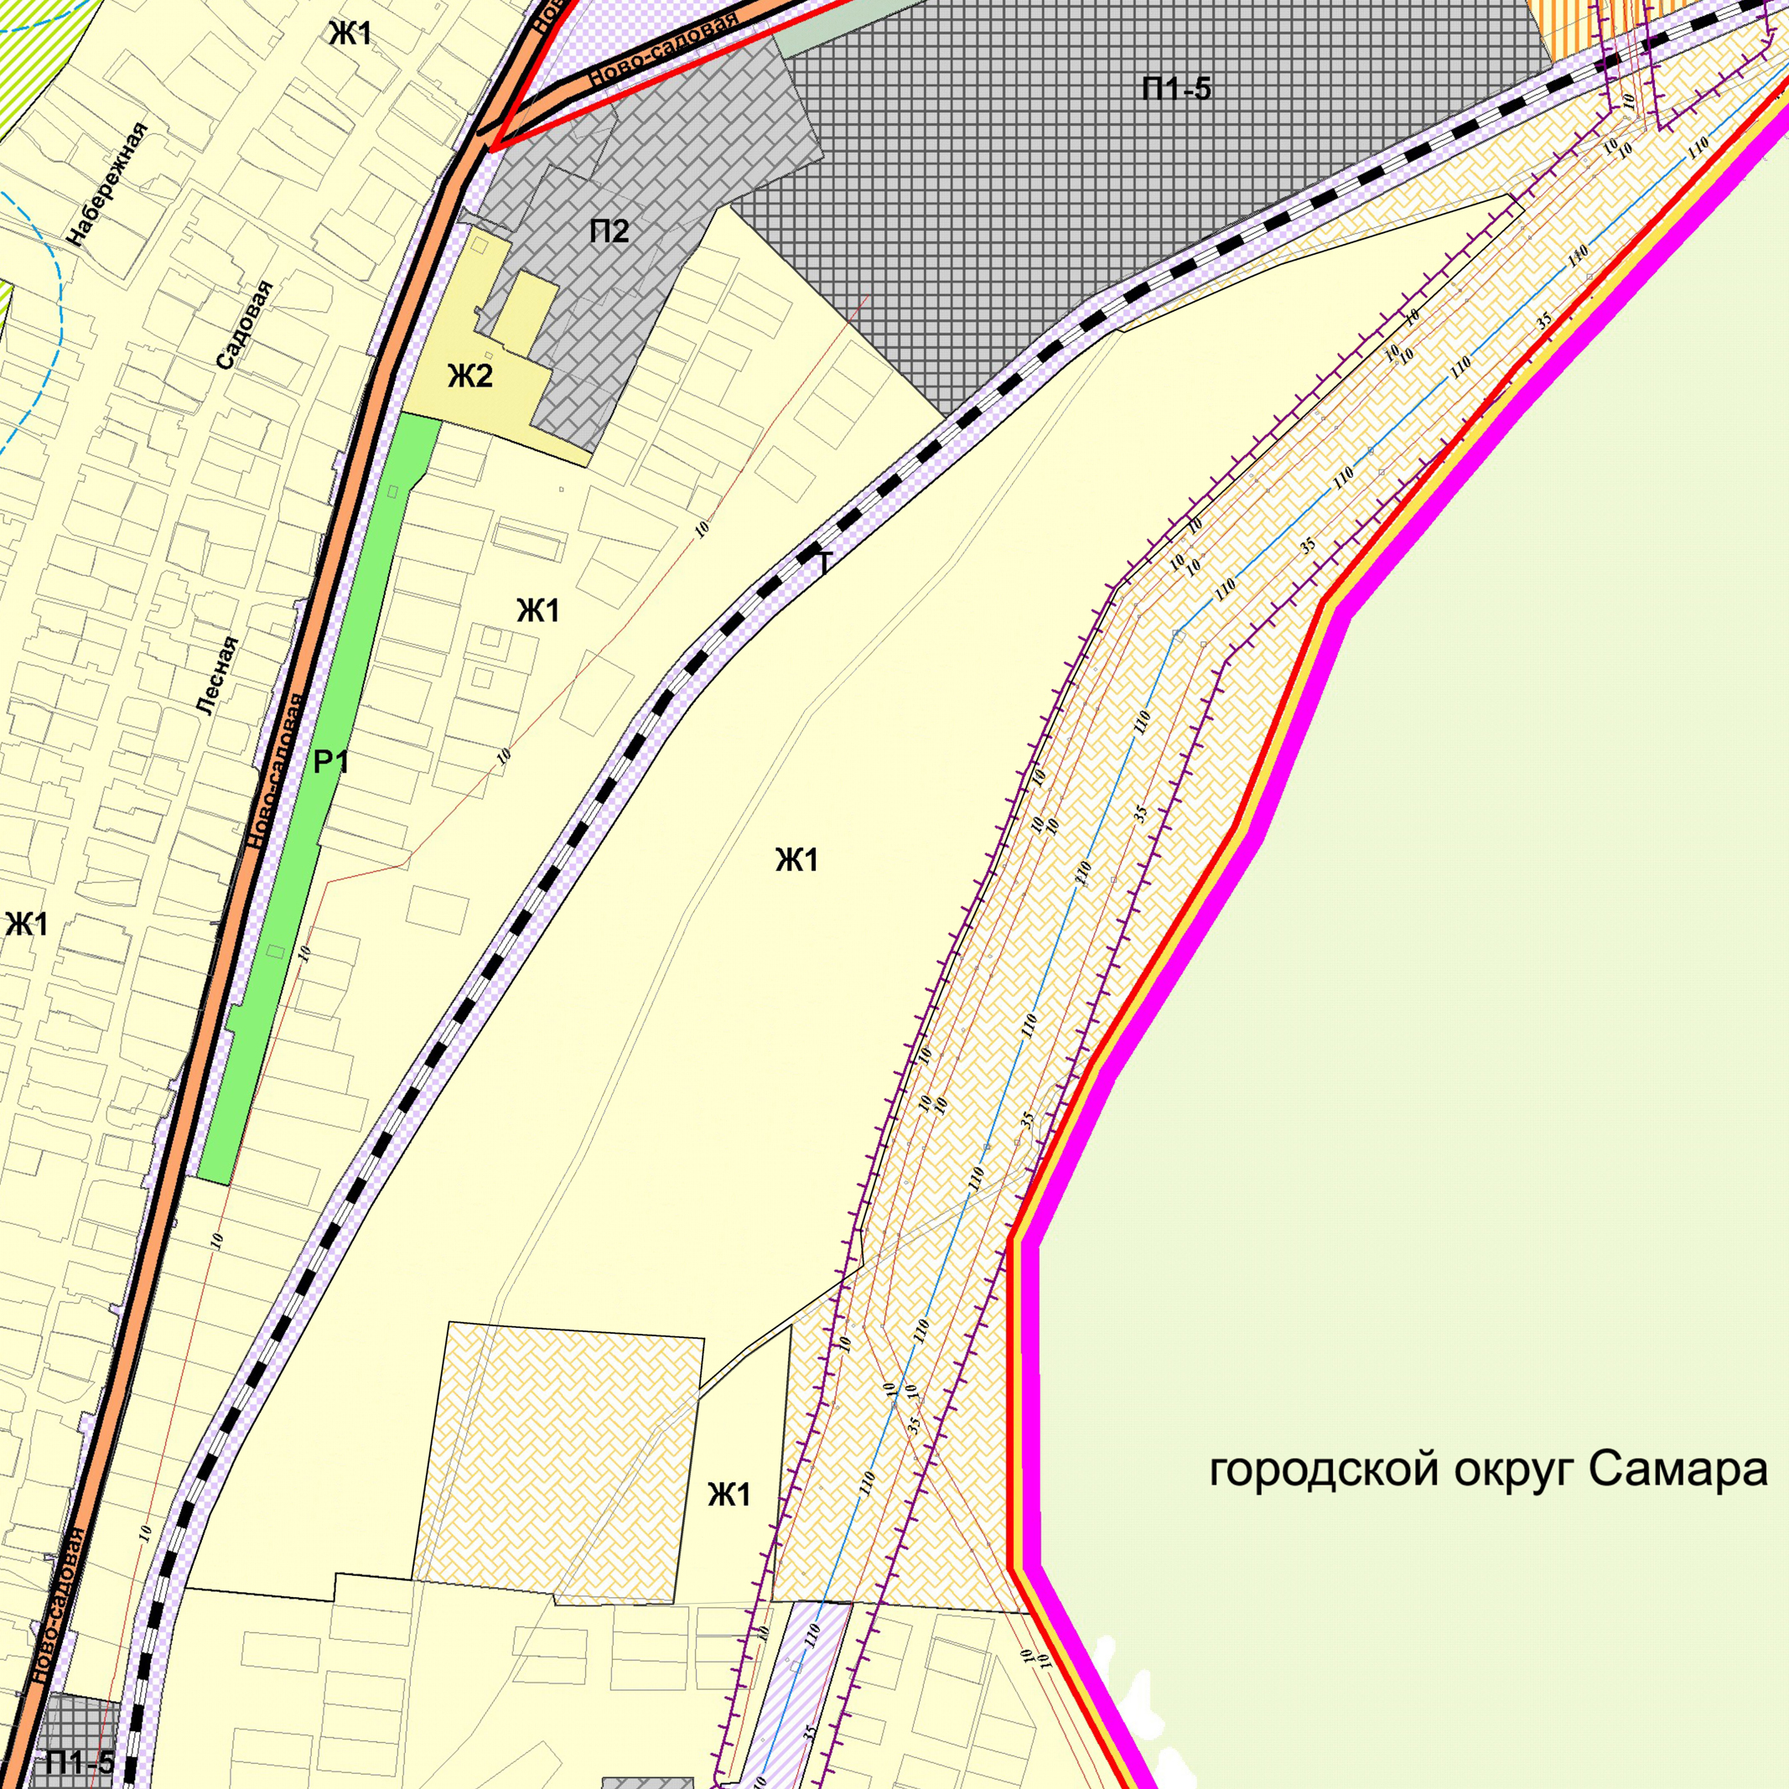
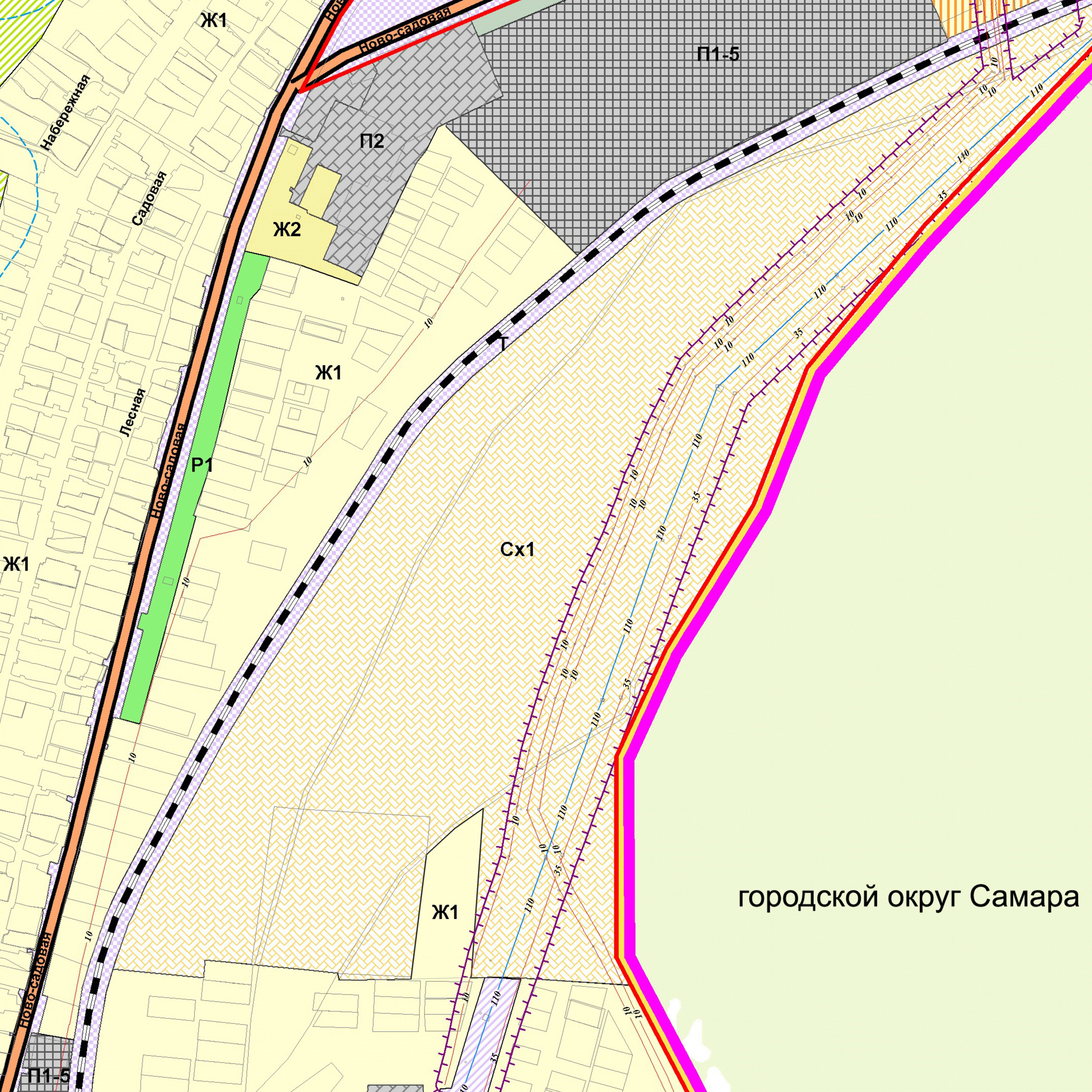
Изменения:

Изменение градостроительного зонирования территории с. Курумоч,
общей площадью 27,2 га, расположенной в западной части кадастрового
квартала 63:17:2403037, в том числе в границах земельного участка с кадастровым номером 63:17:2403037:269, с территориальной зоны Сх1 «Зона сельскохозяйственных угодий» на территориальную зону Ж1 «Зона застройки индивидуальными жилыми домами».

Приложение № 4
к решению Собрания
представителей сельского
поселения Курумоч
муниципального района
Волжский Самарской области
от ______________ № ______
Изменения
в Карту градостроительного зонирования сельского поселения Курумоч муниципального района Волжский Самарской области (М 1:5000)
и в Карту градостроительного зонирования сельского поселения Курумоч муниципального района Волжский Самарской области (М 1:25000)

Карта градостроительного  зонирования села Курумоч  (фрагмент) | Карта градостроительного  зонирования села Курумоч  (фрагмент в редакции изменений)
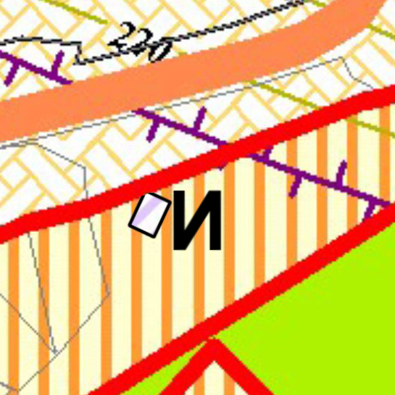
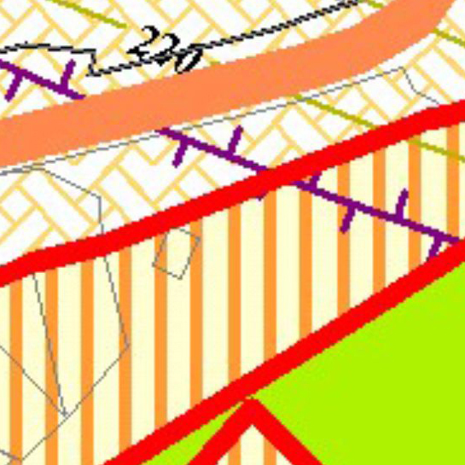

Изменения:

Изменение градостроительного зонирования земельного участка с кадастровым номером 63:17:2403036:89, общей площадью 88 кв.м., расположенного по адресу Самарская область, Волжский р-он, южнее 500 м с. Курумоч, в районе нового массива, участок №89, с территориальной зоны Ж7 «Зона садоводства и дачного хозяйства» на территориальную зону И «Зона инженерной инфраструктуры».

